Рассмотрено  на заседании Педагогического совета  (протокол № 1 от 30.08.2017) | Утверждено  директором МБОУ СШ № 30
 | _____Е.Н. Горяиновой
 | приказ № 153 от 30.08.2017
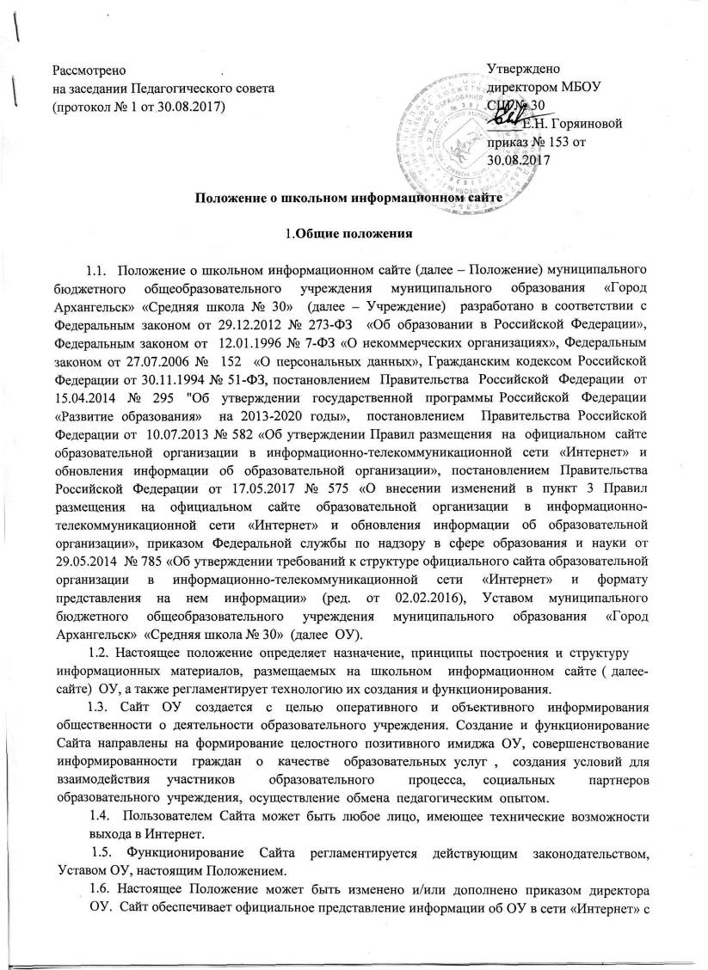

Положение о школьном информационном сайте

1.Общие положения

  - Положение о школьном информационном сайте (далее – Положение) муниципального бюджетного общеобразовательного учреждения муниципального образования «Город Архангельск» «Средняя школа № 30» (далее – Учреждение) разработано в соответствии с Федеральным законом от 29.12.2012 № 273-ФЗ «Об образовании в Российской Федерации», Федеральным законом от 12.01.1996 № 7-ФЗ «О некоммерческих организациях», Федеральным законом от 27.07.2006 № 152 «О персональных данных», Гражданским кодексом Российской Федерации от 30.11.1994 № 51-ФЗ, постановлением Правительства Российской Федерации от 15.04.2014 № 295 "Об утверждении государственной программы Российской Федерации «Развитие образования» на 2013-2020 годы», постановлением Правительства Российской Федерации от 10.07.2013 № 582 «Об утверждении Правил размещения на официальном сайте образовательной организации в информационно-телекоммуникационной сети «Интернет» и обновления информации об образовательной организации», постановлением Правительства Российской Федерации от 17.05.2017 № 575 «О внесении изменений в пункт 3 Правил размещения на официальном сайте образовательной организации в информационно телекоммуникационной сети «Интернет» и обновления информации об образовательной организации», приказом Федеральной службы по надзору в сфере образования и науки от 29.05.2014 № 785 «Об утверждении требований к структуре официального сайта образовательной организации в информационно-телекоммуникационной сети «Интернет» и формату представления на нем информации» (ред. от 02.02.2016), Уставом муниципального бюджетного общеобразовательного учреждения муниципального образования «Город Архангельск» «Средняя школа № 30» (далее ОУ).
1.2. Настоящее положение определяет назначение, принципы построения и структуру
информационных материалов, размещаемых на школьном информационном сайте ( далее-сайте) ОУ, а также регламентирует технологию их создания и функционирования.
1.3. Сайт ОУ создается с целью оперативного и объективного информирования общественности о деятельности образовательного учреждения. Создание и функционирование Сайта направлены на формирование целостного позитивного имиджа ОУ, совершенствование информированности граждан о качестве образовательных услуг , создания условий для взаимодействия участников образовательного процесса, социальных партнеров образовательного учреждения, осуществление обмена педагогическим опытом.
1.4. Пользователем Сайта может быть любое лицо, имеющее технические возможности выхода в Интернет.
1.5. Функционирование Сайта регламентируется действующим законодательством, Уставом ОУ, настоящим Положением.
1.6. Настоящее Положение может быть изменено и/или дополнено приказом директора ОУ. Сайт обеспечивает официальное представление информации об ОУ в сети «Интернет» с целью расширения рынка образовательных услуг ОУ, оперативного ознакомления преподавателей, работников, учащихся, родителей (законных представителей), деловых партнеров и других заинтересованных лиц с образовательной деятельностью ОУ.

2. Информационный ресурс Сайта
2.1. Информационные ресурсы Сайта - совокупность информационных технологий и баз данных, доступных при помощи этих технологий и существующих в режиме постоянного обновления, формируются в соответствии с деятельностью всех структурных подразделений ОУ, его преподавателей, работников, учащихся, родителей (законных представителей), деловых партнеров и прочих заинтересованных лиц.Адрес, по которому Сайт доступен в сети «Интернет», зависит от доменного имени и может меняться. Отдельные разделы информационного ресурса, формируемого по инициативе
подразделений, творческих коллективов, педагогов и учащихся , могут быть размещены
на отдельных специализированных сайтах, доступ к которым организуется с Сайта ОУ.
2.2. Сайт содержит материалы, не противоречащие законодательству Российской Федерации.
2.3. Права на все информационные материалы, размещенные на Сайте, принадлежат ОУ,
кроме случаев, оговоренных в Соглашениях с авторами работ.
3. Организация информационного наполнения и сопровождения Сайта
3.1. Информация, представленная на Сайте, является открытой и общедоступной, если иное не определено специальными документами.
3.2. Основными информационно-ресурсными компонентами Сайта являются:
- общая информация об ОУ, как муниципальном общеобразовательном учреждении города;
- справочные материалы об образовательных программах, порядке поступления в ОУ;
- материалы по организации учебного процесса;
- информацию, обязательную к размещению на официальном сайте образовательного учреждения в соответствии со статьей п.2 ст.29 Федерального закона от 29.12.2012 № 273-ФЗ;
- информацию, обязательную к размещению на официальном сайте образовательного учреждения в соответствии со ст.З Правил размещения на официальном сайте в информационнотелекоммуникационной сети «Интернет» и обновления информации об ОУ (Постановление Правительства РФ от 10.07.2013 № 582);
- учебно-методические материалы педагогов ;
- материалы об участии учащихся в олимпиадах и конкурсах;
- материалы о персоналиях - руководителе, преподавателях, работниках, выпускниках и т.д.;
- материалы о событиях текущей жизни ОУ, проводимых в ОУ и при ее участии мероприятиях, архивы новостей и т.п.
3.3. Общая координация работ по разработке и развитию Сайта возлагается на заместителя директора (информатизация УВП, составление расписания).
3.4. Размещение информации рекламно-коммерческого характера допускается только по
согласованию с директором ОУ Условия размещения такой информации регламентируются специальными договорами.
4. Технические особенности
4.1. Для доступа к Сайту из сети «Интернет» необходимо использование доменного имени (адреса Сайта).
4.2. Структура Сайта является подвижной и определяется приоритетными задачами ОУ.
  - Разделы и темы Сайта могут быть изменены по усмотрению администрации и
Администратора Сайта - физического лица, поддерживающего работоспособность и
сопровождение Сайта .
4.3. Дизайн Сайта формируется оптимальным образом в рамках имеющихся возможностей.
4.4. Перемещение между страницами Сайта осуществляется с помощью навигационного меню. Все страницы имеют общую часть, одинаковую для всех (содержащую меню и элементы оформления), и индивидуальную (содержащую конкретную информацию данной страницы).
5. Организация информационного наполнения и сопровождения Сайта
5.1. Информационное наполнение и актуализация контента Сайта осуществляется совместными усилиями директора , заместителями директора, администратора Сайта.
5.2. Администратор в своих действиях руководствуется здравым смыслом, Уставом ОУ, настоящим Положением и законодательством РФ.
5.3. Функции Администратора:
- контроль за соблюдением настоящего Положения и иных норм;
- признание и устранение нарушений;
- обновление информации на Сайте;
- организация сбора и обработки необходимой информации;
- решение технических вопросов, а также всех попутных вопросов, возникающих в связи с Сайтом, возможно, передача их на рассмотрение руководства ОУ;
5.4. Администратор обладает всеми полномочиями, необходимыми для осуществления вышеперечисленных функций, обладает правами полного управления Сайтом.
5.5. Администратор обеспечивает качественное выполнение всех видов работ, непосредственно связанных с разработкой и функционированием Сайта: разработку и изменение дизайна и структуры, размещение новой, удаление устаревшей информации, публикацию информации, разработку новых веб-страниц, программно-техническую поддержку и обеспечение безопасности информационных ресурсов.
5.6. Администратор осуществляет консультирование сотрудников образовательного учреждения, заинтересованных в размещении информации на Сайте, по реализации технических решений и текущих проблем, связанных с информационным наполнением соответствующего раздела (подраздела).
5.7. Информация, готовая для размещения на Сайте, передается в электронном виде Администратору, который обеспечивает ее размещение в соответствующем разделе Сайта.
5.8. В случае устаревания информации, обновленная информация должна быть предоставлена Исполнителем Администратору не позднее трех дней после внесения изменений.
5.9. Изменения, носящие концептуальный характер, согласовываются с директором ОУ.
6. Ответственность
6.1. Ответственность за недостоверное, несвоевременное предоставление информации для размещения на Сайте несут Исполнители.
6.2. Ответственность за некачественное текущее сопровождение Сайта несет Администратор. Некачественное текущее сопровождение может выражаться:
- в несвоевременном размещении предоставляемой информации;
- в совершении действий, повлекших причинение вреда информационному ресурсу;
- в невыполнении необходимых программно-технических мер по обеспечению целостности и доступности информационного ресурса.

